**Análisis encuesta Administradores.**

1. ¿Alguna vez ha utilizado alguna herramienta tecnológica para facilitar el alquiler de su finca/casa quinta?

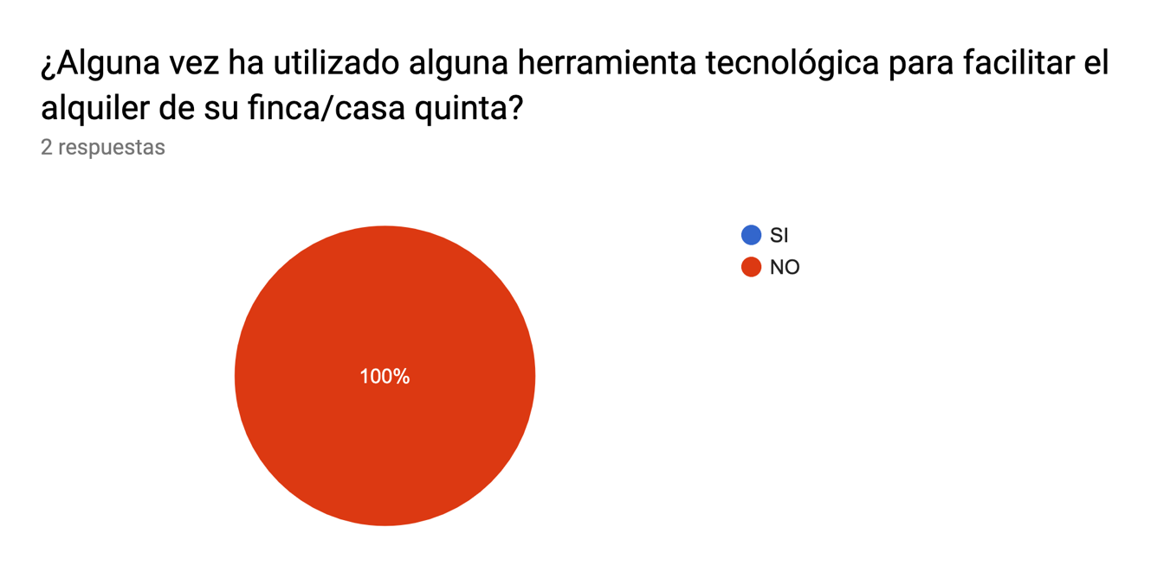

El 100% de los administradores manifiestan que nunca han utilizado alguna herramienta tecnológica para el alquiler del sitio de descanso.

1. ¿Actualmente está utilizando algún Sistema de Información para el alquiler de su finca/casa quinta?

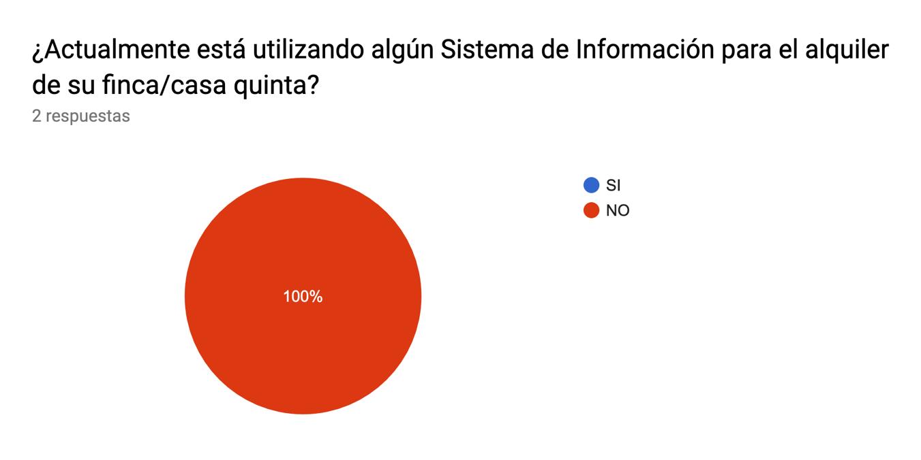

En este caso, igualmente el 100% de los administradores de sitios de descanso indican que actualmente no están haciendo uso de algún tipo de sistema de información que facilite el alquiler de su propiedad.

1. Si su respuesta anterior fue No ¿Le gustaría hacer uso de un Sistema de Información que le facilite el alquiler de su finca/casa quinta?

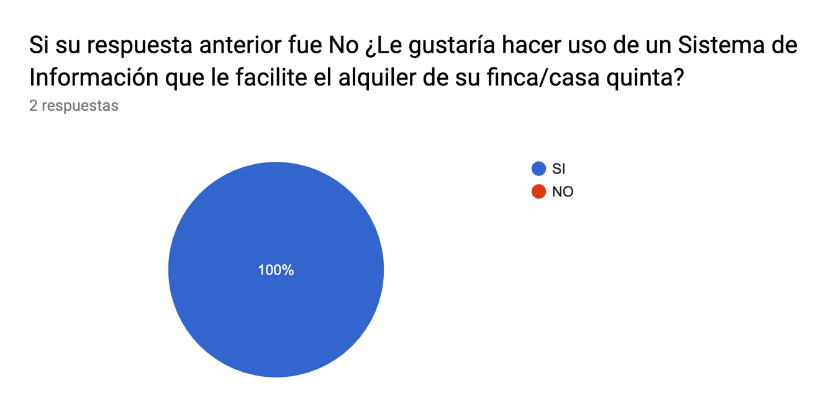

El 100% de los administradores encuestados manifestó que estarían de acuerdo con la implementación de un sistema de información que les facilite el alquiler de su finca o casa quinta.

1. ¿Qué funciones le gustaría que realizara el Sistema de Información?

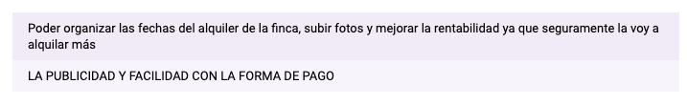

Los administradores exponen que con el uso del sistema de información les gustaría poder organizar las fechas de alquiler, subir fotos para mejorar la publicidad y tener más facilidades de pago con respecto al alquiler de la finca, casa quinta o condominio.

1. ¿Qué tipo de servicios brinda en el alquiler de su finca/casa quinta?

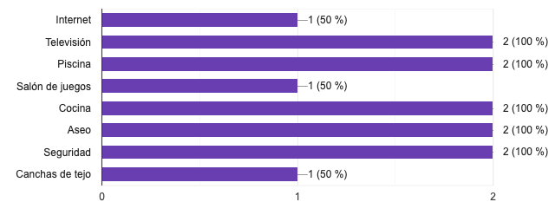

En respuesta de los encuestados se obtiene que el 50% prestan el servicio de internet, salón de juegos y canchas de tejo; mientras que el 100% prestan los demás servicios como lo son televisión, piscina, cocina, servicio de aseo y seguridad.

1. ¿Cómo organiza las fechas de alquiler de su finca/casa quinta?

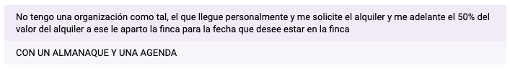

El 100% de los administradores encuestados indicaron que no tienen un control en la organización de las fechas de alquiler, manifiestan que lo hacen a través de una agenda donde anotan las fechas en que alquilan la finca; sin embargo, este no es un sistema muy efectivo para llevar un control adecuado.

1. ¿Considera que el Sistema de Información le será útil en su negocio?

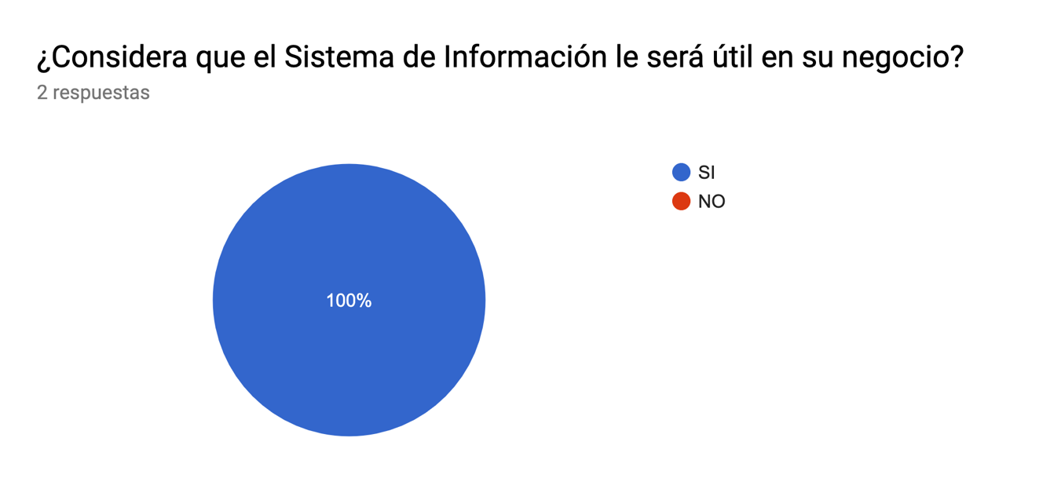

De todos los administradores encuestados el 100% indica que el uso del Sistema de Información le será bastante útil para el alquiler de su finca, casa quinta o condominio y están de acuerdo en la implementación de este.

1. ¿Cuántas propiedades (finca, casa quinta) posee para alquilar?

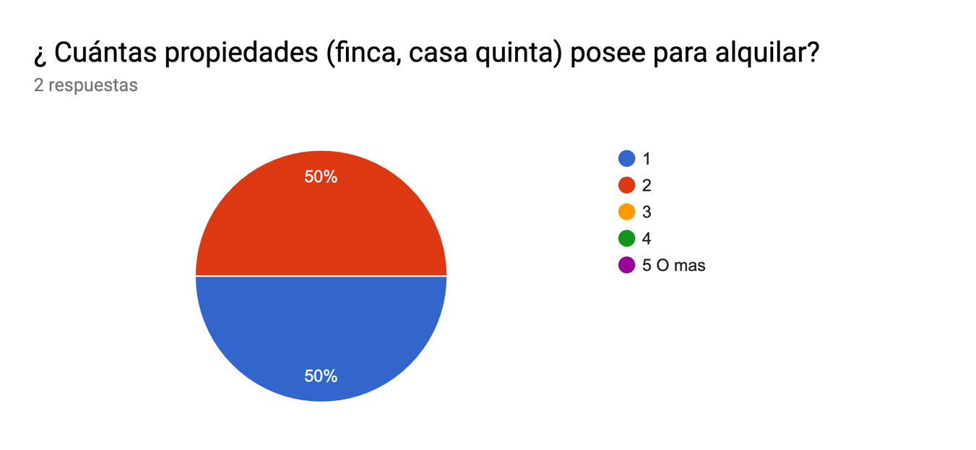

El 50% de los encuestados comentan que poseen 2 propiedades para alquilar como sitios de descanso y el otro 50% indica que solo posee 1 propiedad para el alquiler.

1. ¿Le gustaría que se implementara el sistema de Google Maps para que facilite a los usuarios la ubicación de su propiedad en alquiler?

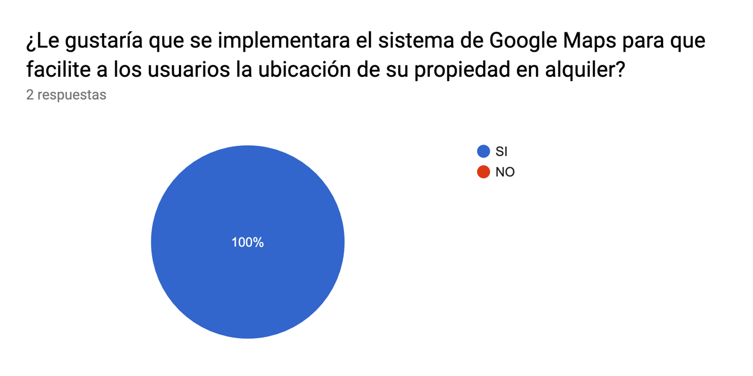

En esta parte, el 100% de los encuestados manifiestan que les gustaría que en el sistema de información los usuarios pudieran tener la oportunidad de ubicar el sitio de descanso a través del sistema de Google Maps.

1. ¿Le gustaría que se implementara un sistema de valoración y comentarios en el Software?

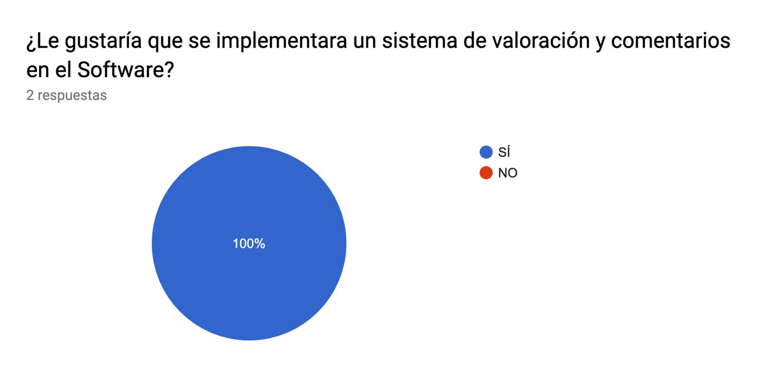

Los administradores han mostrado un comportamiento muy neutro a la hora de responder las encuestas, hasta el momento el 100% de los encuestados opinan que están de acuerdo con que en el software se implemente un sistema de valoración y comentarios con respecto al alquiler de la finca.

1. ¿Cuenta con las facilidades (luz, Internet, equipo cómputo, smartphone) para el acceso al Sistema de Información?

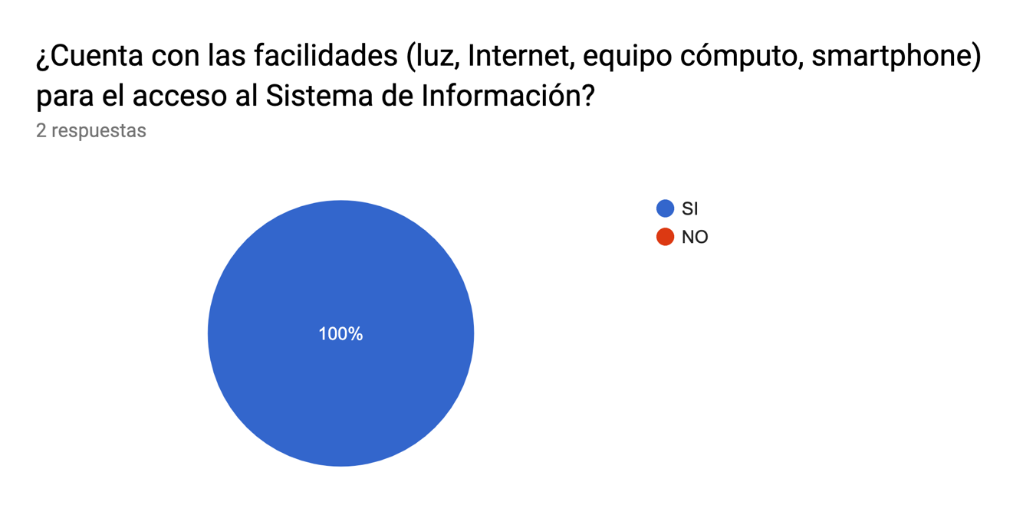

De acuerdo a los resultados arrojados, el 100% de los encuestados indican que cuentan con todas las facilidades y conocimiento de las tecnologías y herramientas necesarias para el acceso al sistema de información.

1. ¿Le gustaría que en el Sistema de Información se implementara un sistema de pago de depósito por daños?

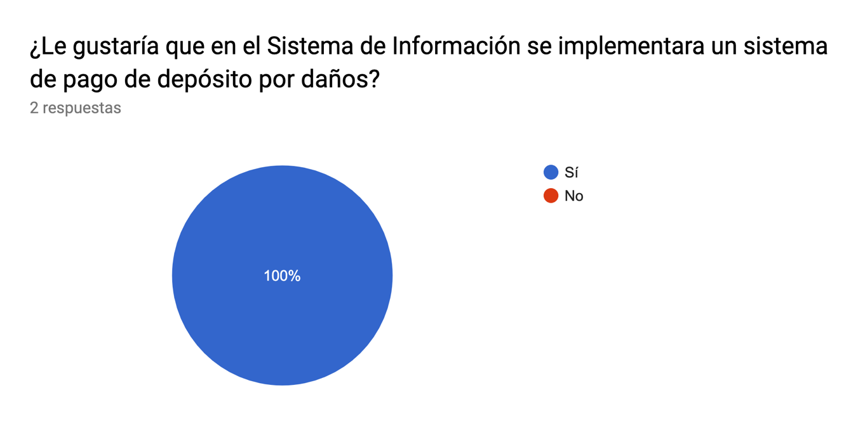

El 100% de los administradores encuestados concuerdan con que se implemente un sistema de pago de depósito por daños en el software que les permita tener plena seguridad de que sus instalaciones van a ser usadas de la manera correcta.

**CONCLUSIONES**

Todos los administradores encuestados manifestaron que nunca han usado ni actualmente están usando algún sistema de información para el alquiler de su finca o casa quinta; sin embargo, expresan que sí les gustaría poder tener la oportunidad de hacer uso de un sistema de estos que les facilite el alquiler de su propiedad y que a través de la publicidad pueda ser más reconocida la finca y así les genere más rentabilidad su alquiler; pues de esta forma los administradores afirman que teniendo acceso a redes sociales y registrando la finca o casa quinta en internet, su propiedad será más reconocida a nivel departamental y nacional lo que les generaría más ganancias. Teniendo en cuenta lo anterior, los encuestados informan que teniendo más ingresos gracias al sistema de información, a futuro realizarían mejoras en la parte de infraestructura para que cada día la finca sea más atractiva para los turistas.

El 100% de los administradores encuestados concuerdan que entre los eventos que se pueden realizar en la finca, casa quinta o condominio están matrimonios, quinceañeros, grados, cumpleaños, primera comunión, entre otros; teniendo en cuenta que según los encuestados la mayoría de personas que alquilan estos sitios de descanso son personas de Bogotá que están aburridas del frío y de la monotonía del trabajo y quieren pasar un fin de semana en un lugar cálido, campestre y rodeado de naturaleza. Además de todo el acceso a señal de celular, internet, televisión satelital, entre otros con los que cuentan los sitios de descanso; y todos los servicios que éstos ofrecen como lo son servicios de seguridad como cámaras y guardas, servicio de aseo, piscina, salones de juego, canchas de tejo y todos los descuentos que los administradores estarían dispuestos a otorgar a los clientes para que el sitio de descanso sea aún más atractivo para los usuarios de este tipo de sistemas de información.

Entre las funciones que los administradores les gustaría que tuviera el sistema de información de alquiler de fincas, casa quinta o condominios en los alrededores de Bogotá están poder tener un control de las fechas en las que alquila la propiedad para saber con exactitud qué días se puede alquilar y qué días no, pues así tendrían conocimiento de la disponibilidad de la finca; de esta manera no tendrían que seguir usando el mismo sistema manual para registrar las fechas en una agenda física. Además que les gustaría poder tener una mejor comunicación y un contacto directo con el interesado para así resolver cualquier duda e inquietud que pueda tener el cliente y tener una cercanía con éste; con todo esto los administradores esperan del uso del sistema de información lograr que la propiedad se alquile con más frecuencia, lograr que lleguen más personas y sea más conocida su finca y así tener una mayor rentabilidad y mejor control de la administración.